Teklif No :

Talep Eden Birim : GÖZ HASTALIKLARI A.D.

**SON TEKLİF:16.05.2025**

|  |  |  |  |  |  |
| --- | --- | --- | --- | --- | --- |
| **Sıra  No** | **Malzeme Cinsi** | **Miktar** | **Birim** | **Birim Fiyat** | **Toplam**  **Fiyat** |
| **1** | YAĞ LAZER CİHAZI | 1 | ADET |  |  |

1-İHALE YAKLAŞIK MALİYETİ İÇİN KULLANILACAKTIR.

2-ŞARTNAMELER SATINALMA BÜROSUNDAN TEMİN EDİLEBİLİR.

3-MALZEME LİSTESİNİ <http://www.meramtip.com.tr/ihale.php>ADRESİNDEN ALABİLİRSİNİZ.

4-PROFORMALARINIZDA LÜTFEN TEKLİF NUMARAMIZI YAZINIZ

5-YAKLAŞIK MALİYET, FİRMAYI TEMSİL EDEN ANTETLİ KÂĞIDA YAZILACAKTIR.

6-VERİLEN FİYATLAR **K.D.V**. **HARİÇ**OLACAKTIR.

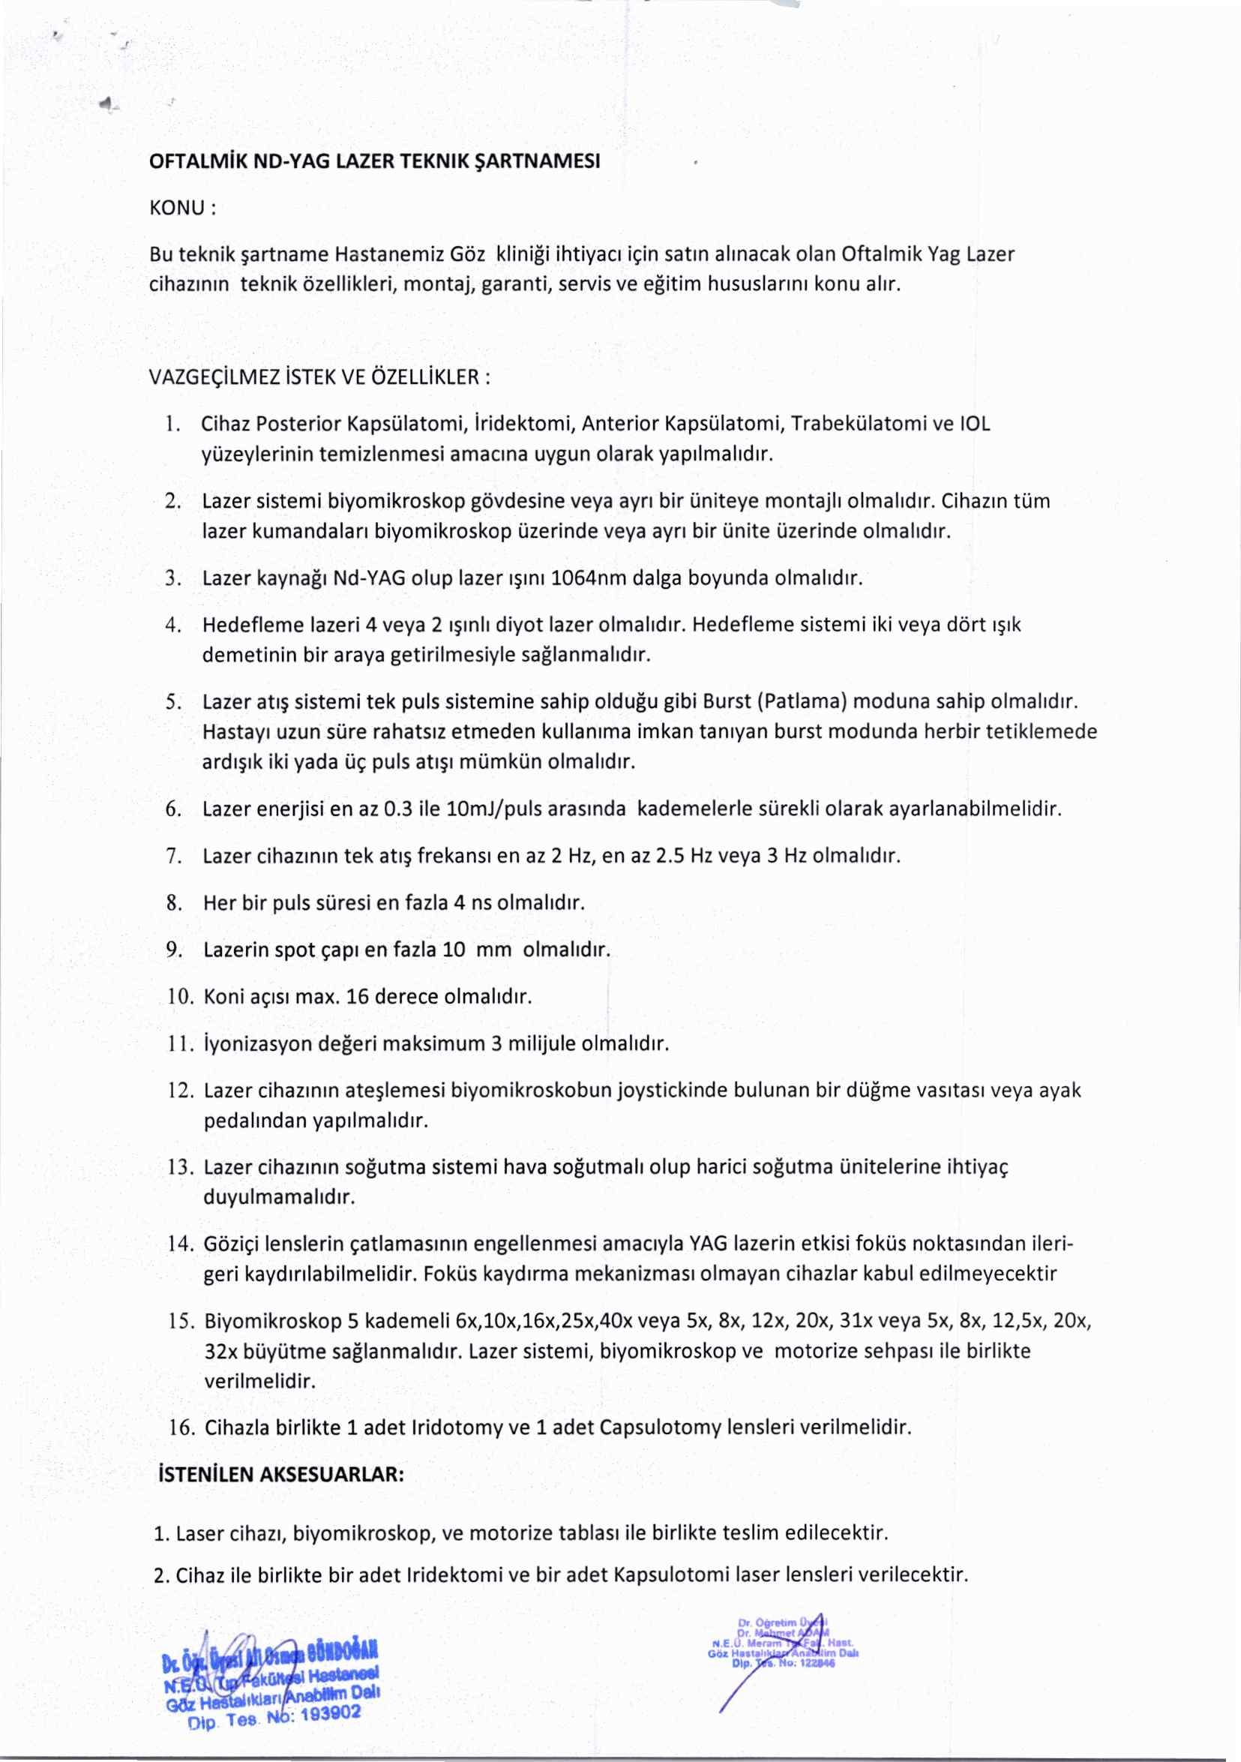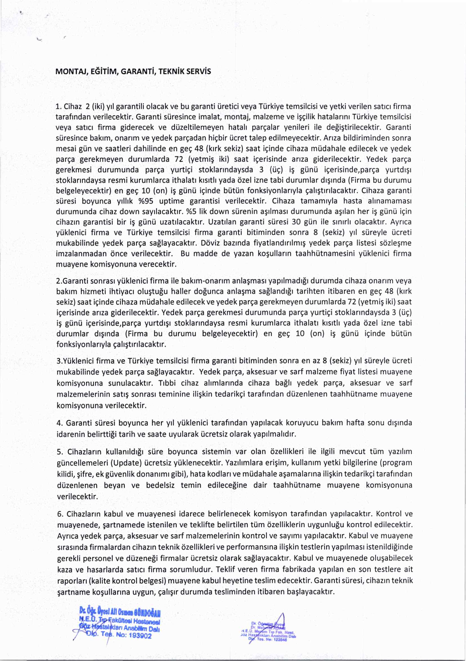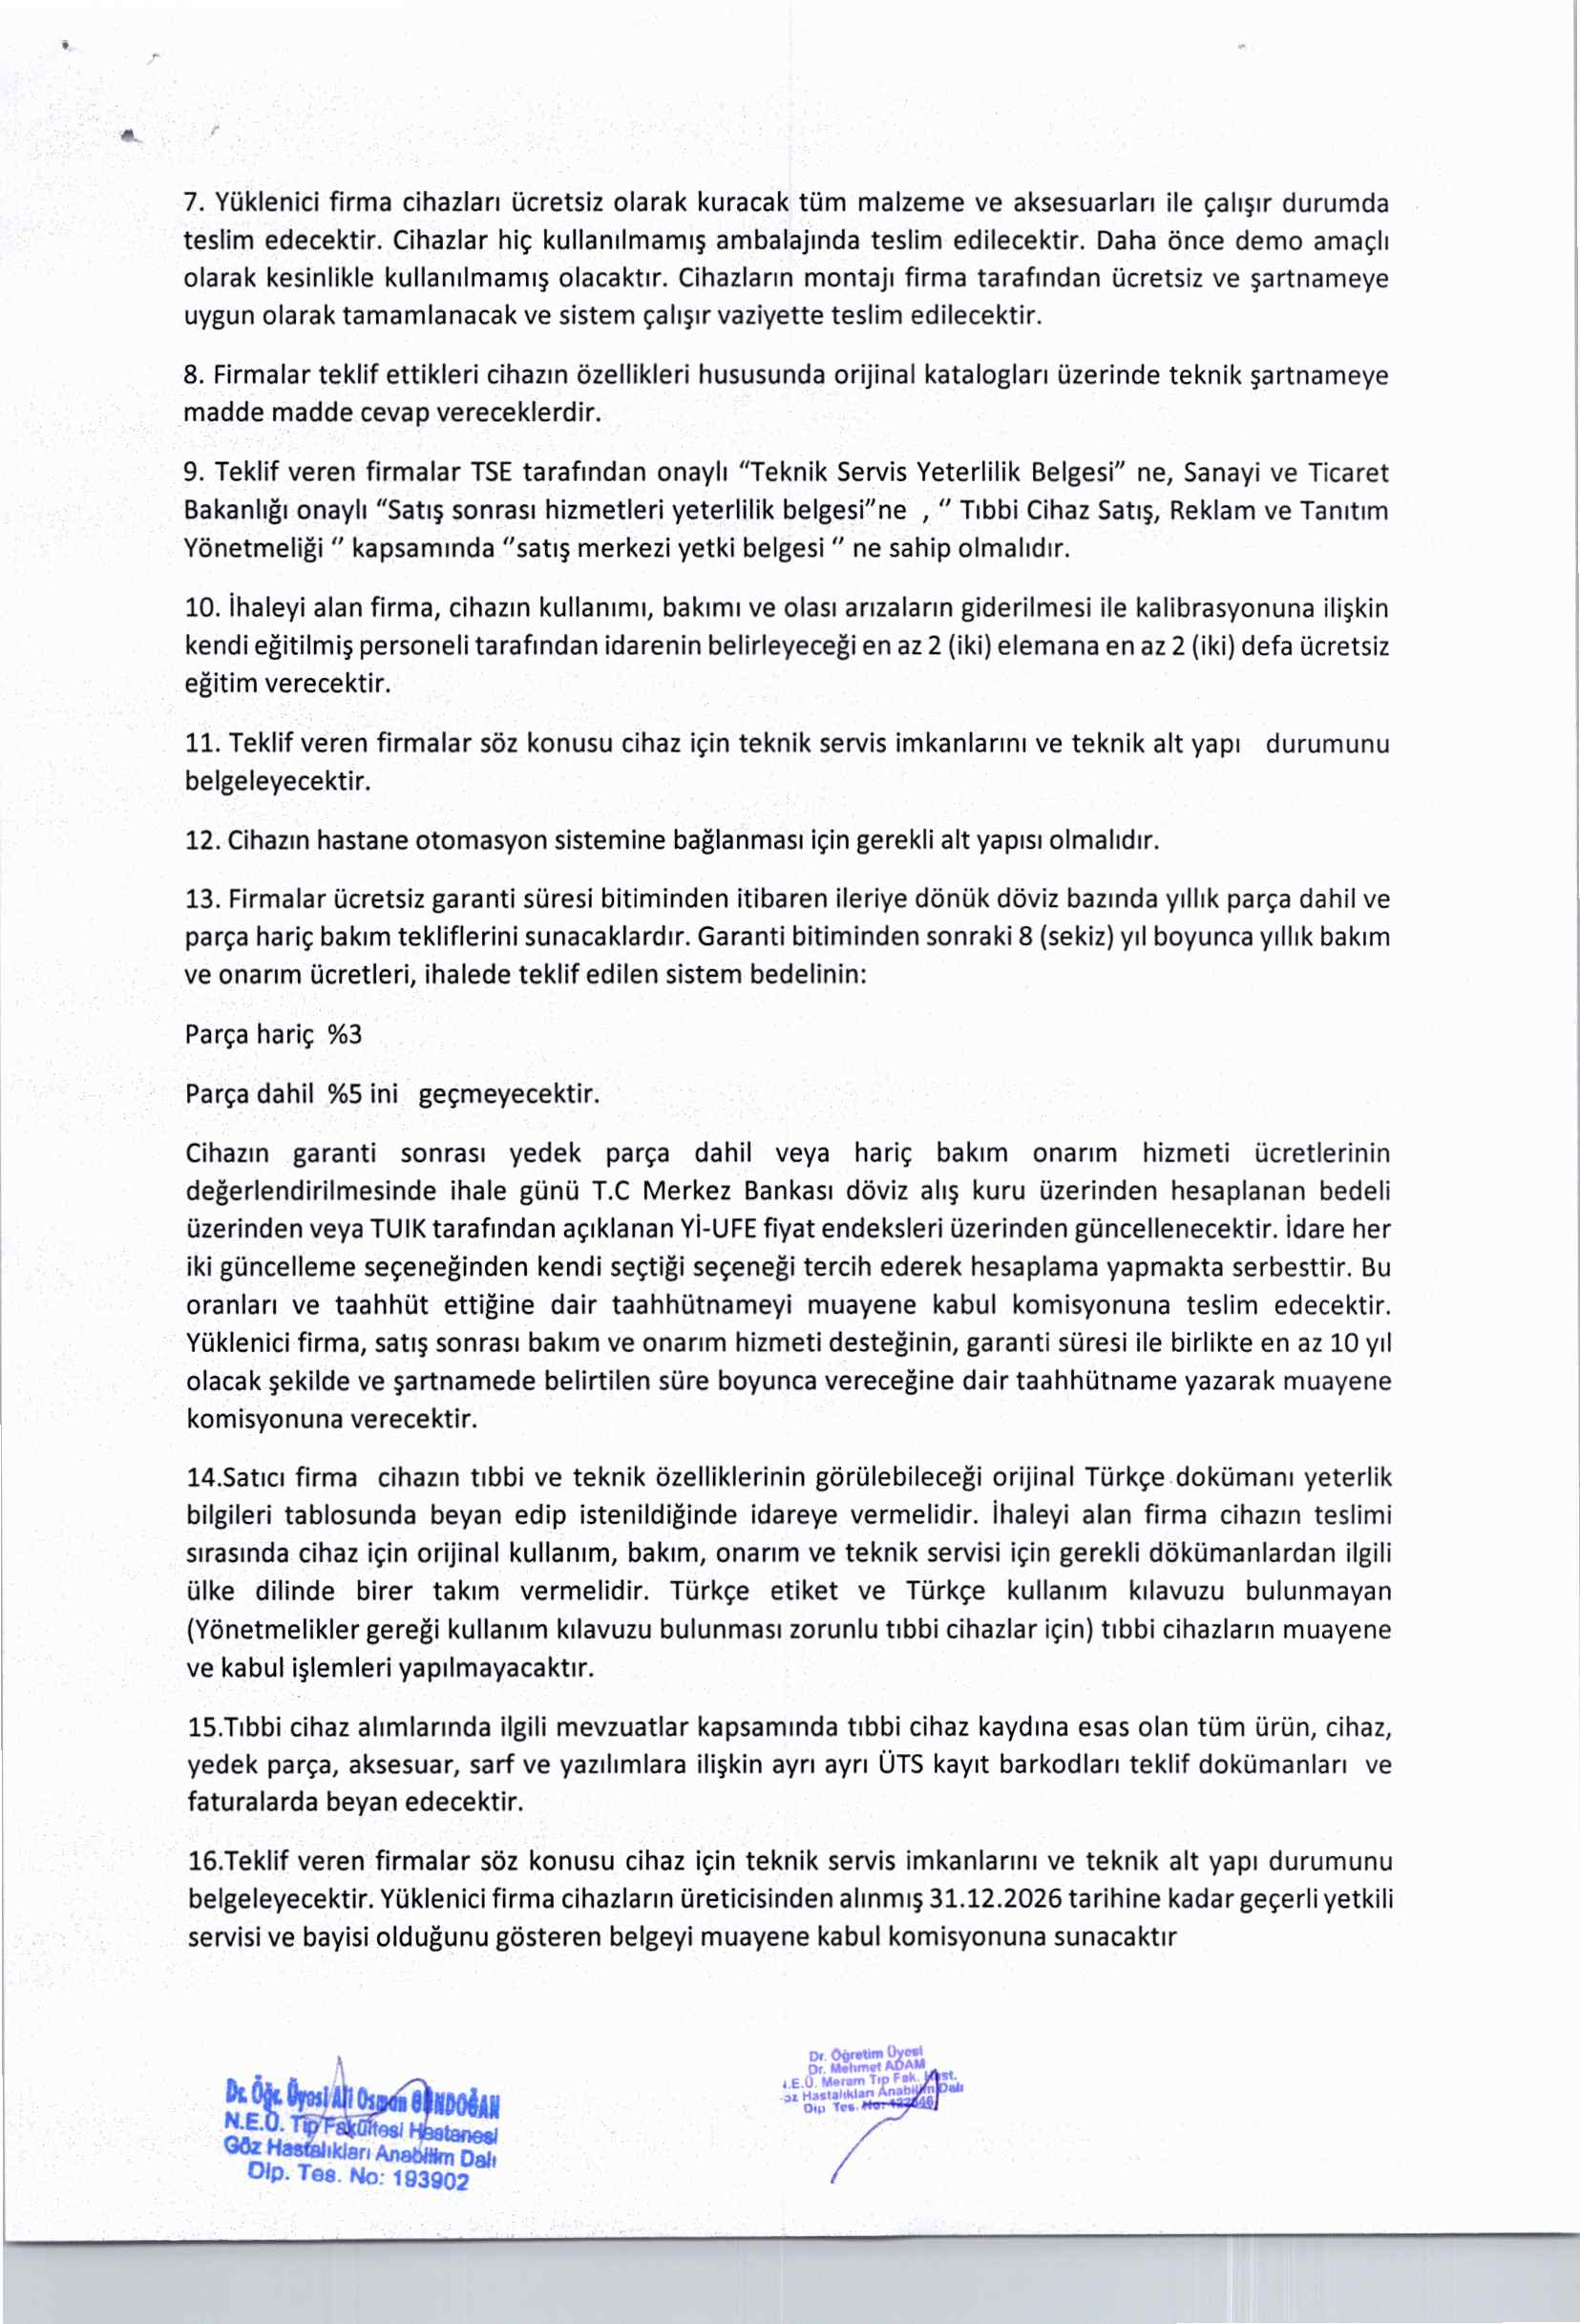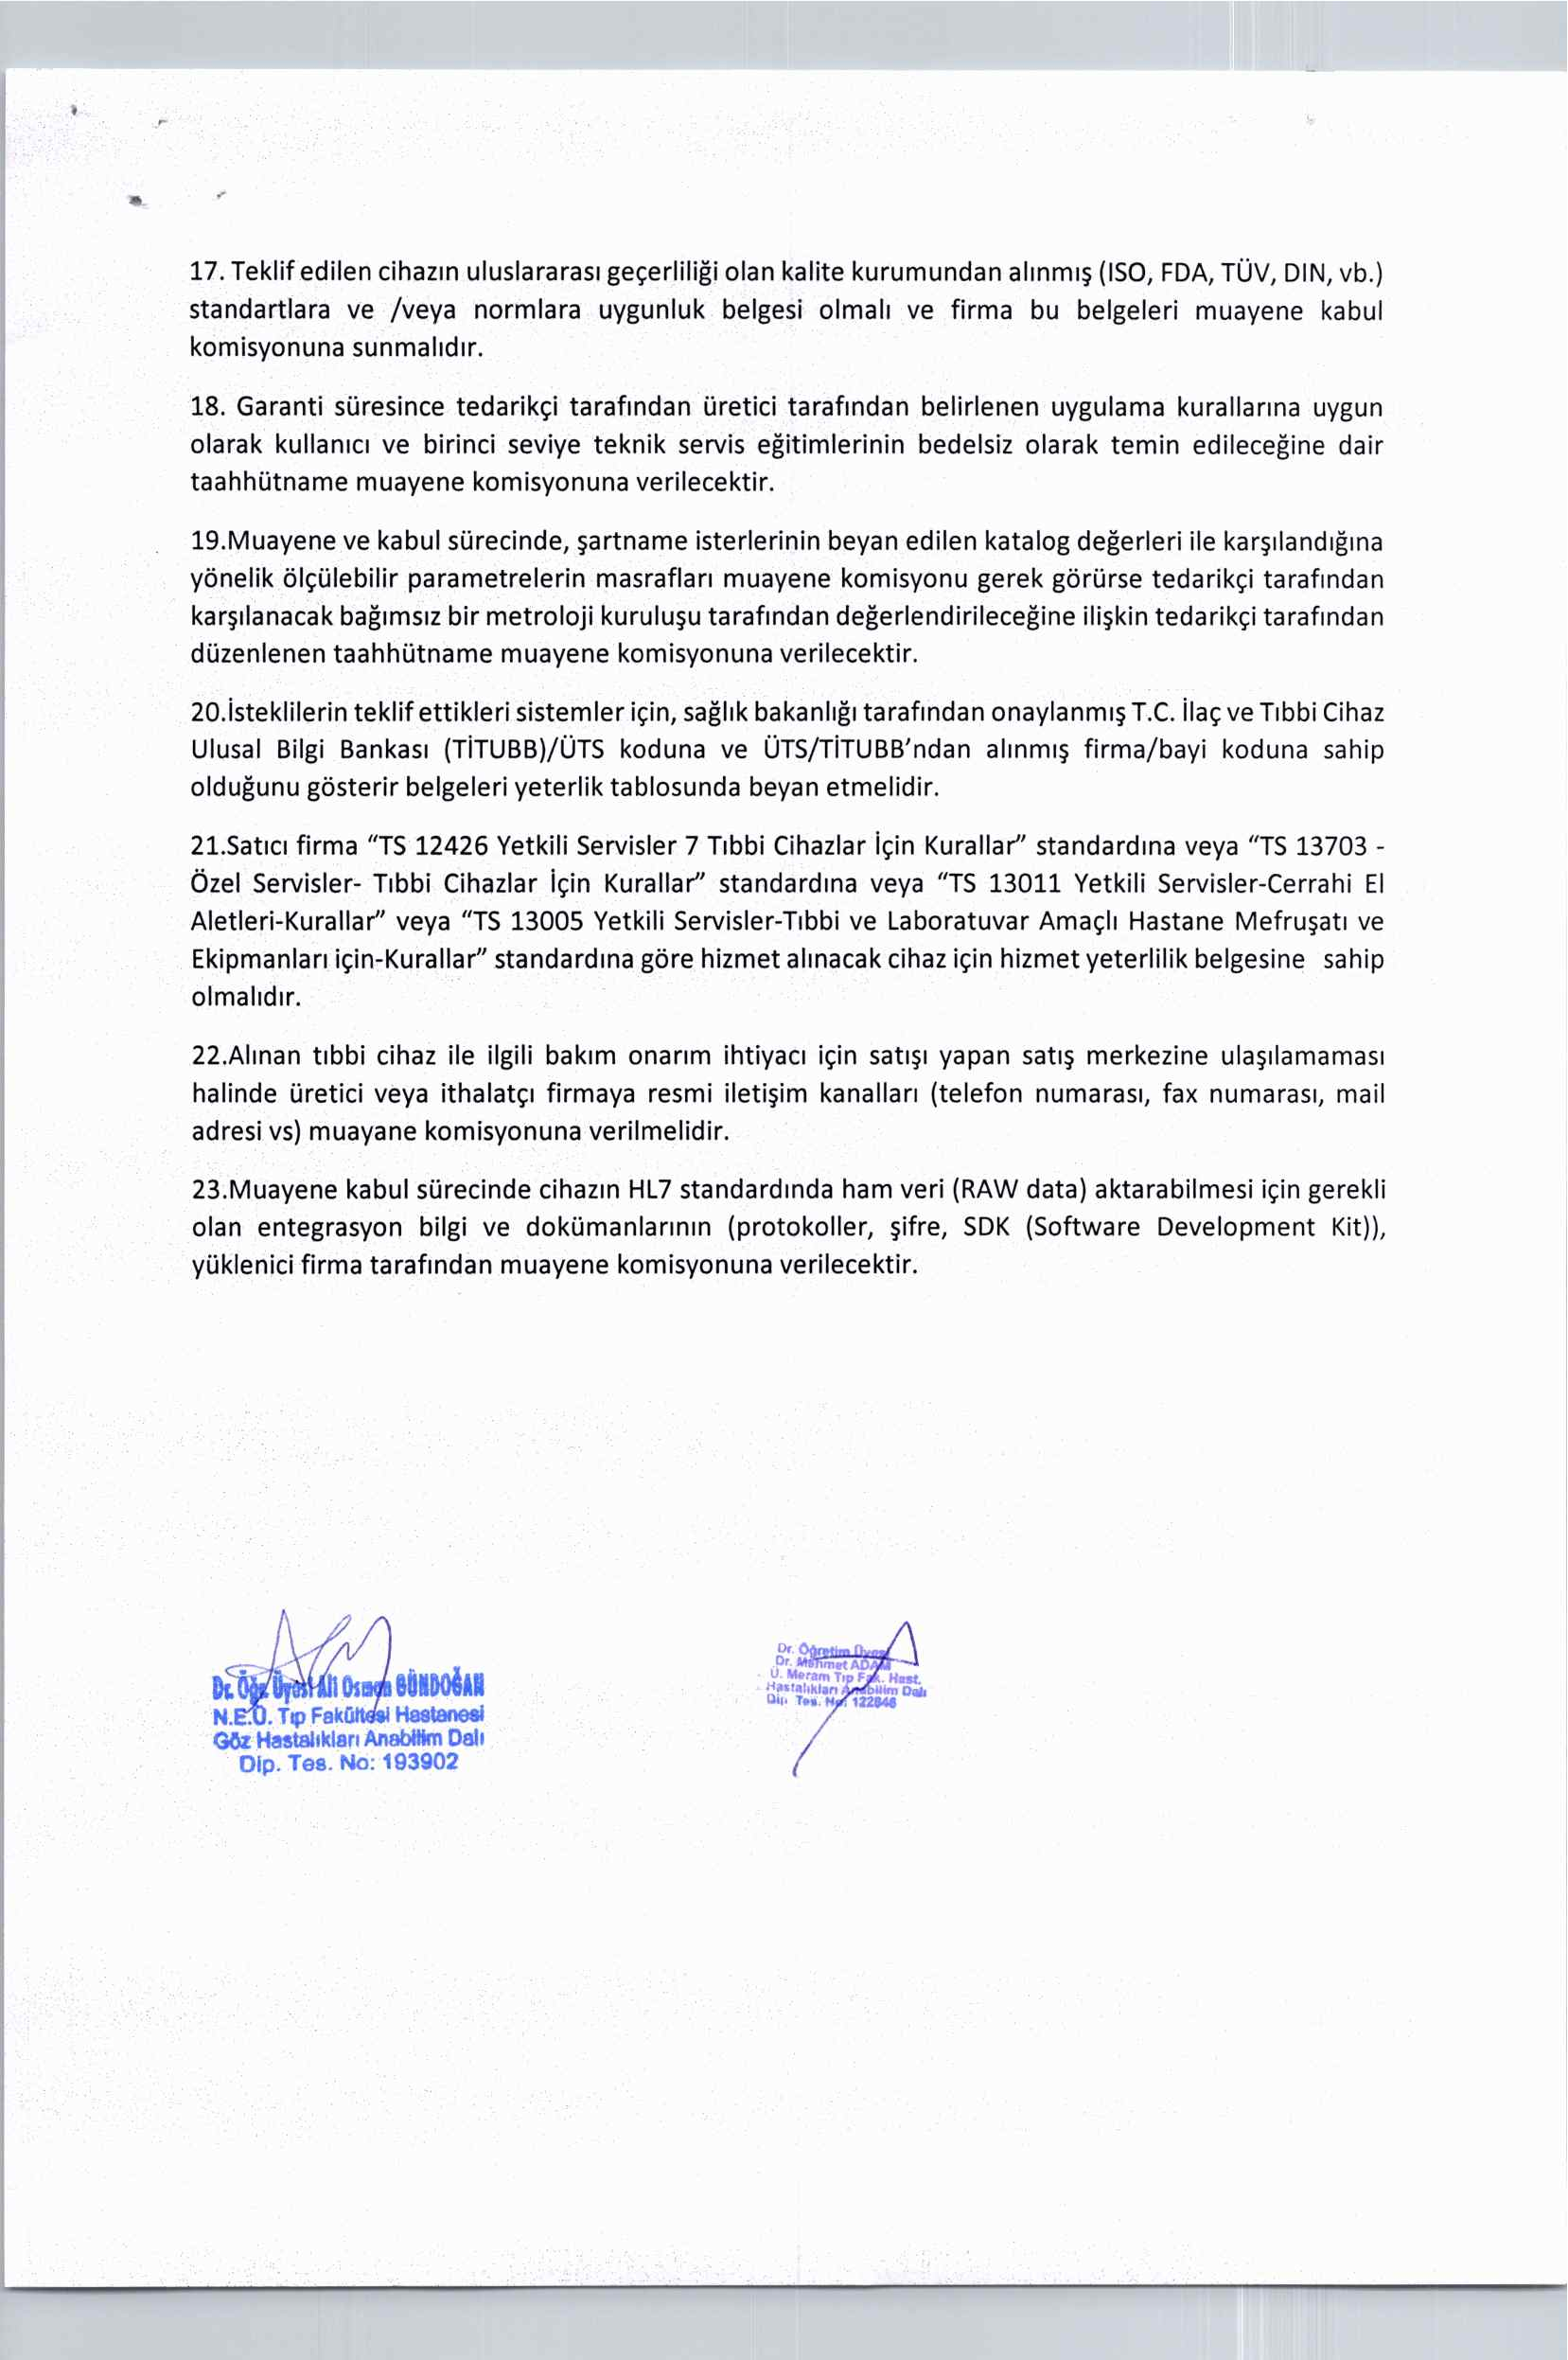S